5月30日值周小结：
质量第一
1、今天一早小学科质量随机抽查，蒋海英、何倩老师较早进班组织学生复习背诵学科知识点，各责任老师准时进班检测。
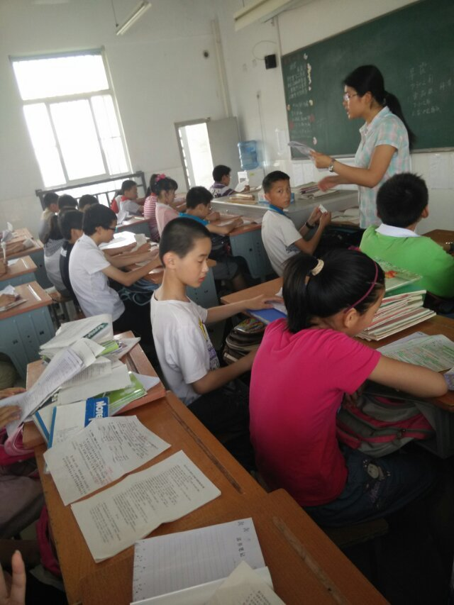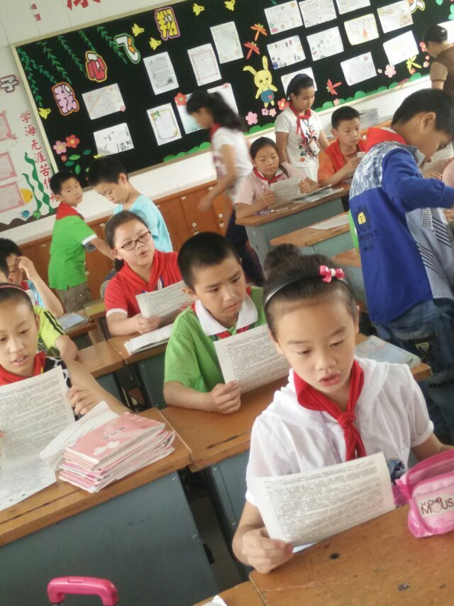
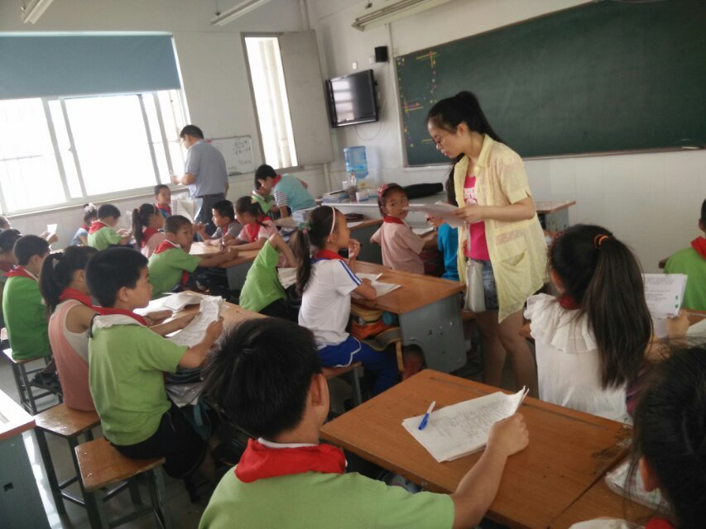

2、毕业班老师的质量意识非常强，早早就进班讲练习
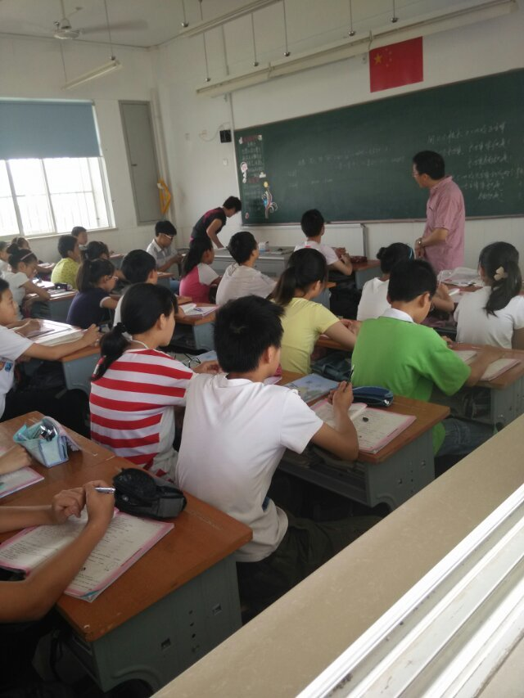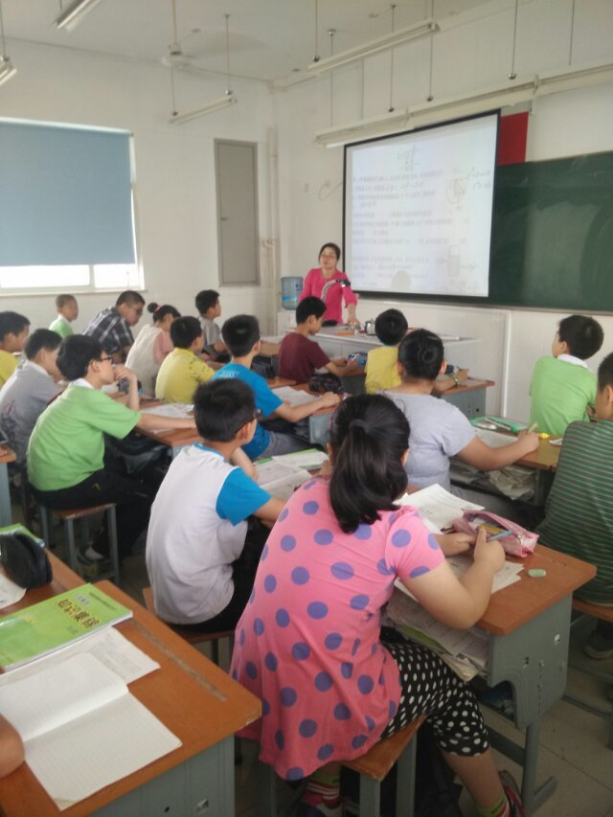
3、全面关注六一节目质量
每个春小人都在奉默默奉献着。放弃中午休息时间，利用课余一切时间排练
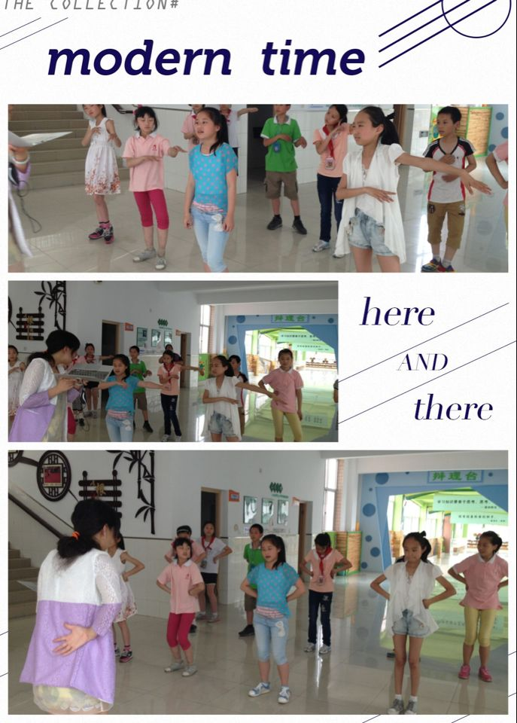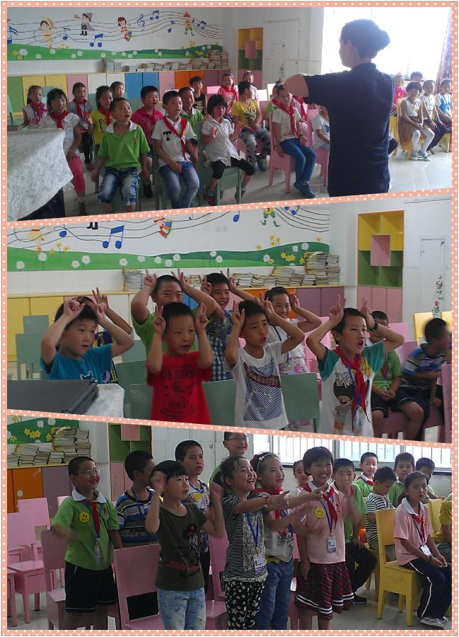

地球村开馆啦
儿童们的地球村，真是让孩子好奇不已，进村之后，一声声惊叹声，让他们兴奋不已，一心向往的世界来临了
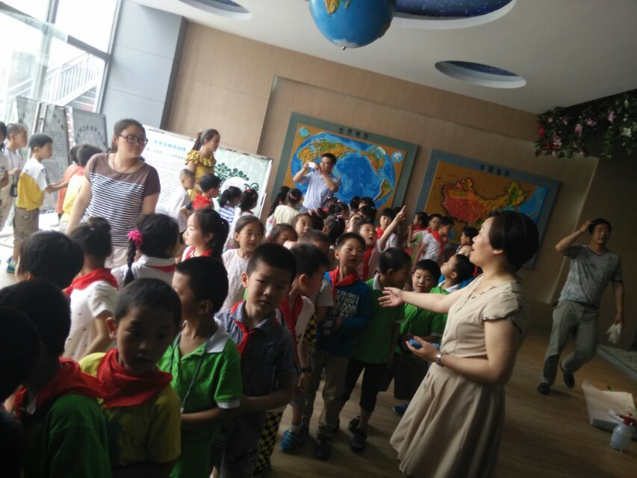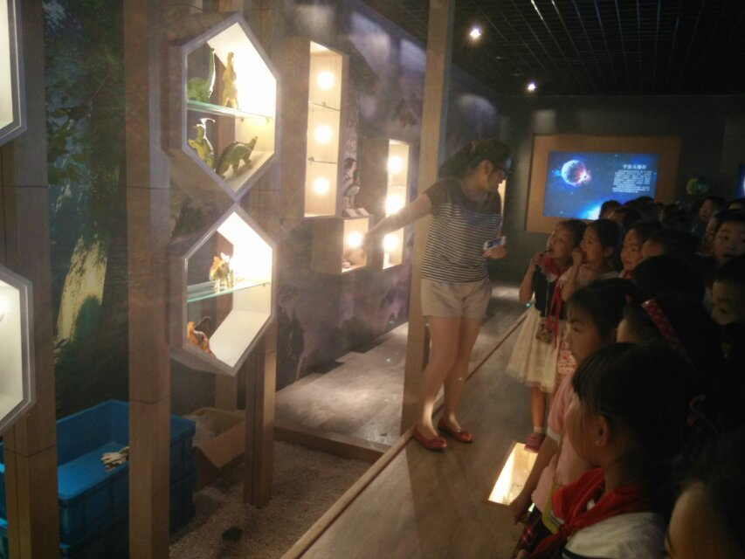
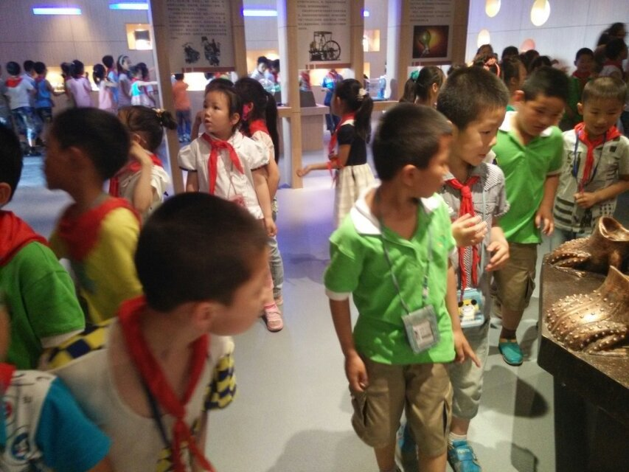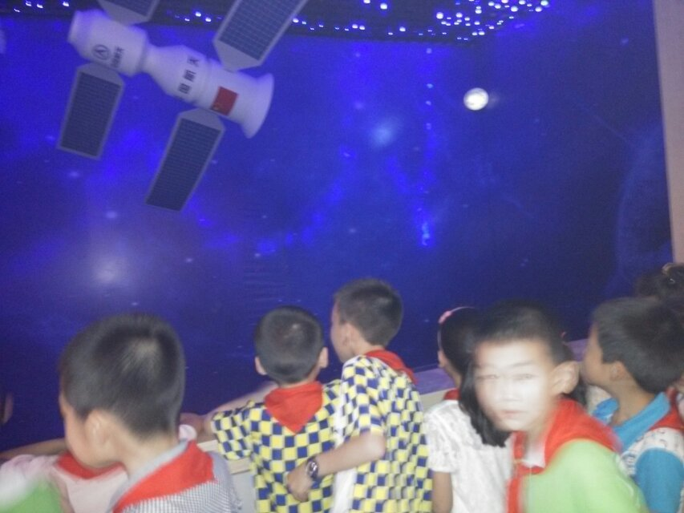
春小的小能人：
一（1）班的蒋子萱小朋友好厉害，今天给大家露了一手：架子鼓。那架势感染了在场的所有人。陈铭涛小小吉他手，谈了一首《一闪一闪亮晶晶》，超有范！
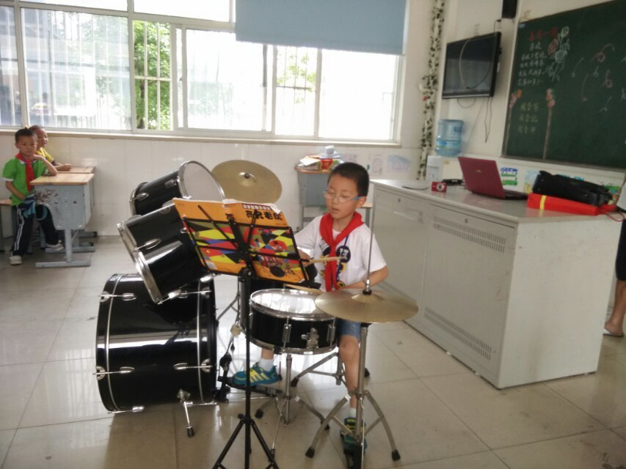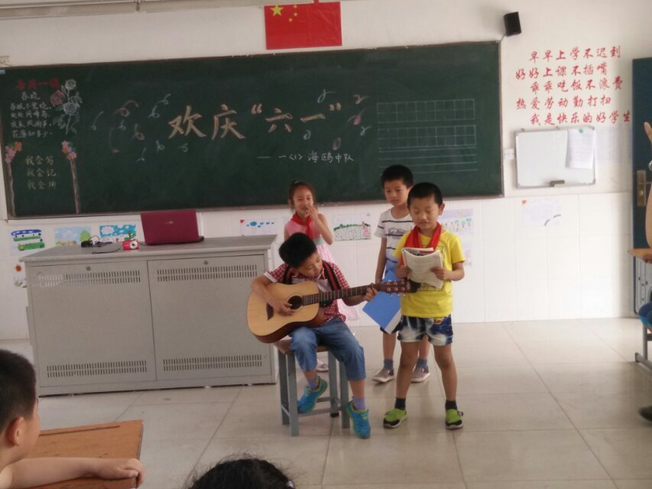
小提醒：
1、六年级中午午睡教师不在班的时候纪律较差。学习之余也要让孩子休息好。

